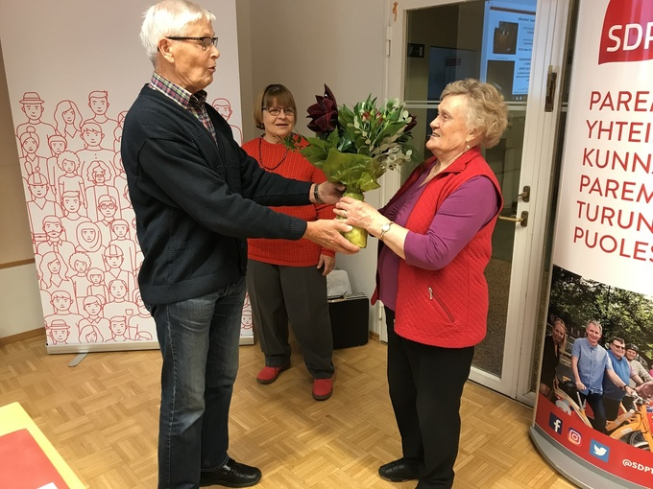
Valtion Eläkkeensaajat VES-Turku osaa arvostaa emäntä Helga Virtasen leivonnaisia. Kiitoskukkaset ojensi puheenjohtaja Reino Varinowski. Taustalla yhdistyksen ohjelmavastaava Eeva-Liisa Wetterstrand.

Juttuja
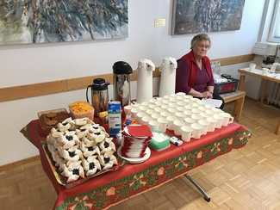
Helga pitää "vessiläiset" tyytyväisinä itse tehdyillä leivonnaisillaan.
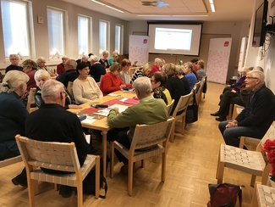
Yhdistyksen joulukuisessa kuukausitilaisuudessakin huokuu hyvä työnjako, yhteishenki ja järjestelmällisyys.

VES-Turun emäntä tekee kaikki tarjottavat itse
Elintarvikealalla työuransa tehnyt pirteä 82-vuotias Helga Virtanen kertoo, että leipominen ja ruoanlaitto on aina ollut hänen intohimonsa.
Jo 15 vuotta VES-Turussa emäntänä toiminut Helga kertoo pitävänsä tehtävästään niin paljon, että aikoo jatkaa niin kauan kuin raajat ja pää toimivat. "Ja mikäs täällä on ollessa, meillä on hyvä ilmapiiri ja kaikki ovat tosi mukavia", hän kehuu.
Helga tuli parisenkymmentä vuotta sitten mukaan VES-Turun toimintaan miehensä houkuttelemana. Vuosien varrella hän on ehtinyt olla myös yhdistyksen hallituksen jäsenenä.

